Załącznik Nr 1a do uchwały Rady Gminy Osielsko Nr V/33/2023 z dnia 20 czerwca 2023 r. w sprawie zmiany uchwały Nr IV/44/2022 w sprawie wyznaczenia miejsca do prowadzenia handlu w piątki i soboty przez rolników i ich domowników oraz wprowadzenia regulaminu prowadzenia tego handlu

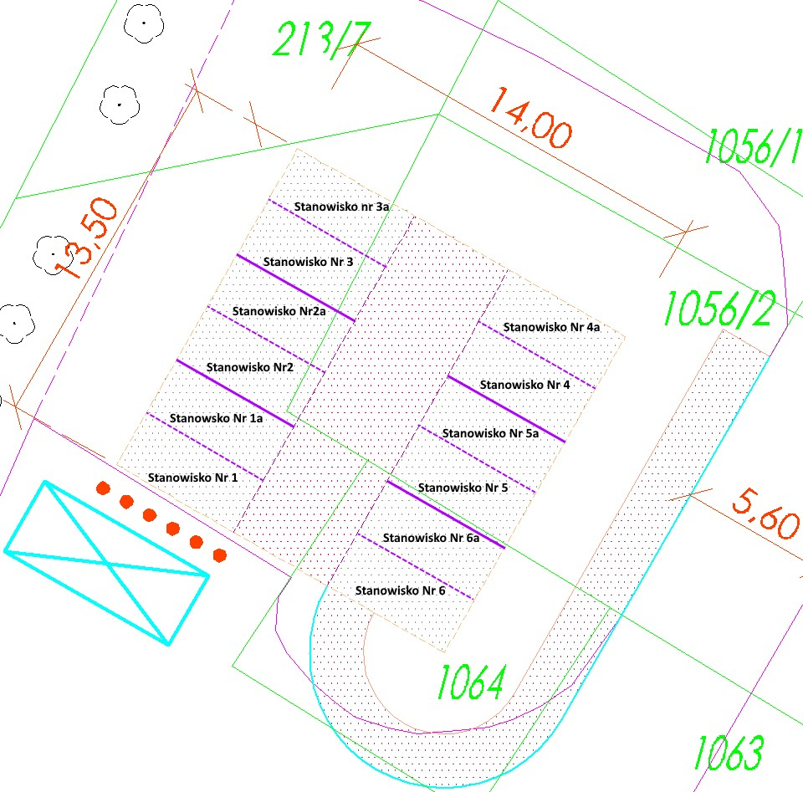
Wykaz miejsc wyznaczonych do prowadzenia handlu w piątki i soboty przez rolników i ich domowników:
- Stanowisko nr 1
- Stanowisko nr 1a
- Stanowisko nr 2
- Stanowisko nr 2a
- Stanowisko nr 5
- Stanowisko nr 5a
- Stanowisko nr 6
- Stanowisko nr 6a

